体育学院2014届体育教育专业毕业生毕业论文工作安排
一、体育学院体育教育专业毕业生论文实行指导教师和学生双向选择，根据体育学院师生情况，实行课题组指导和个人指导相结合的方针，毕业论文工作全部在学校“毕业设计系统”内进行，具体操作步骤参考附件内容。
二、论文中出现整段引用他人文字而未加注释说明的，按抄袭剽窃论处，不准参加答辩，成绩按不及格计。
三、学生须在规定时间内与指导教师取得联系，并按时完成论文写作，否则指导教师有权拒绝指导。
四、具体时间安排：
1．指导老师上报选题（课题）名称及要求：2013年10月20日前
2.学生选择指导教师及指导老师选择学生阶段（双选）：
时间：2013年10月21日——10月30日。
分组方向及指导教师：
体育人文社会学组： 程一辉 邢尊明 黄亨奋 张磊
民族传统体育学组： 庄昔聪 孟庆光
体育教育训练学组： 宋振镇 吴桂宁 扈伟 翁凤瑜 王广楠
休闲与户外运动学组：王振 仝二宝
运动人体科学组： 陈壮荔 陈洪淼 胡国鹏

3.指导教师提交任务书：2013.11.1-12.1
4. 查找资料，填写并提交开题报告（不少于3000字）：2013年12月1日——1月15日。
5．撰写论文、交论文初稿：2014年4月8日。
6．修改论文（二稿、三稿）：2014年4月9日——5月3日。
7．交论文完成稿（交指导老师）：2014年5月4日。
8．小组答辩：2014年5月8日——14日8:30；地点：学院3楼会议室
9.大组答辩： 2013年5月18-24日9:00；地点：另行通知
10、最终提交材料：2014年5月28日
5月28日前指导教师负责将所指导学生的论文开题报告1份、论文定稿电子文本及打印文本1份统一交给学院教学科研秘书。同时提交电子文档到tyjx@hqu.edu.cn(邮件名称为：姓名+本科论文)并在毕业设计系统中上传。
五、答辩方法及评分：
在参加小组答辩前3天，学生将毕业论文副本4份上交指导教师，指导教师将评论文副本两份交给论文答辩小组组长。小组答辩后，学生根据答辩意见修改论文，5月28日前学生将毕业论文正本1份、含历次修改稿（不少于3稿）的电子文本1份上交指导教师。
2014届答辩采取小组答辩和大组答辩相结合的原则，小组答辩由各组指导老师组织，大组答辩由学院组织。小组答辩评委由3人组成，其中至少2人为非指导老师，论文成绩由3位评委的平均分产生。小组答辩评定为不及格的论文或者经指导老师审核不能进入小组答辩的论文，须参加学院的大组答辩，大组答辩不及格的同学将推迟毕业；大组答辩评委由学院答辩委员成员组成。
本届设院级优秀毕业论文6篇，校级优秀毕业论文1篇。各小组答辩推荐出院级优秀论文1篇参加大组答辩，校级优秀毕业论文由各组推荐的院级优秀毕业论文经大组答辩评分产生。学生报告时间不超过10分钟。
评分分五个等级：
90-100分为优秀；80-89分为良好；70-79分为中等；60-69分为及格；59分以下为不及格。优秀率最高不超过15%。凡是发现严重抄袭者，一律定为不及格。评分细则见附件。
六、答辩纪律及其它要求：
1、所有毕业学生必须参与答辩，不参加答辩者不能申请学位。
2、答辩期间答辩者不得请假，不论因何种原因未按时参加答辩，按缺席答辩处理。
3、所有毕业学生应自始至终参加整个答辩。不得迟到和早退，否则会影响答辩表现分数。
4、答辩后一周内务必按照评委老师意见认真修改论文再提交论文定稿，学院答辩委员对论文定稿进行抽查，若未按照评委意见进行论文修改的，取消其论文成绩。
5、所有相关文件，按照要求在“毕业设计系统内”上传或填写，包括：开题报告，任务书、中期检查、论文等。

体育学院
2013年10月14日

附件1. 学生毕业设计流程操作说明（学生下载查看）

毕业设计流程图（学生）
注：流程图中浅绿色背景的文字说明和学生相关的操作

学生相关流程说明
- 毕业设计日程
学生登录系统后，应查看毕业设计日程，根据日程安排进行操作。
查看毕业设计日程页面如图
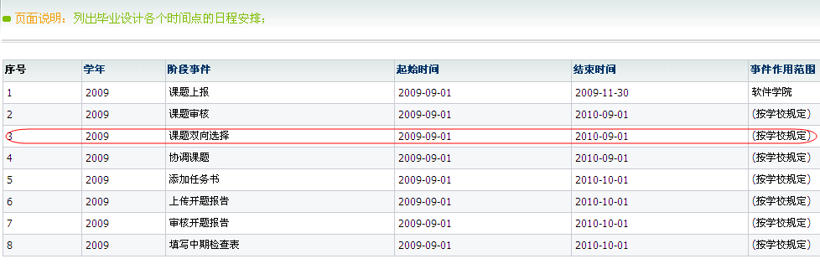
日程会影响用户的操作，以课题双向选择为例，图中课题双向选择的时间段为2009-09-01~2010-09-01，说明学生只能在此阶段选择课题，时间未到或超出时间不能进行选择；事件作用范围为按学校规定，说明这是学校设置的日程。
- 资料箱
学生课题达成双选后，学生可在我选的课题页面查看课题相关资料。
如图为我的课题页面
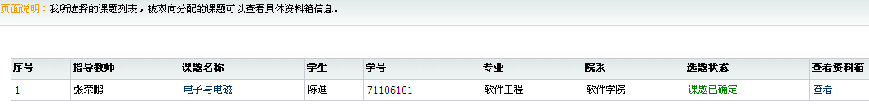
选题状态为“课题以确定”，点击“查看”可进入资料箱页面。
资料箱页面如下图
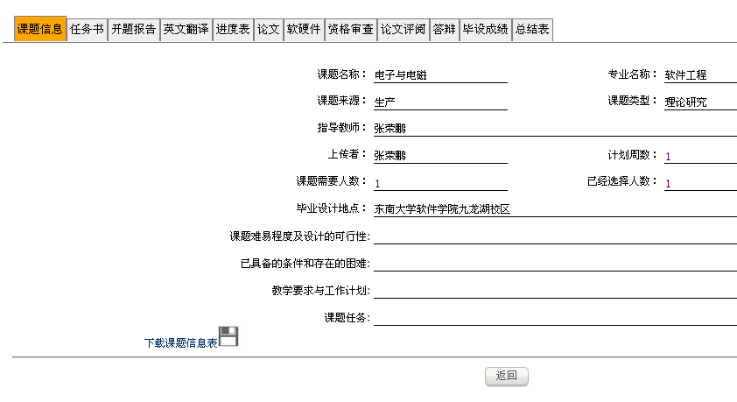
资料相中的资料随着课题的进行不断增加，学生能够查看、下载、保存各阶段资料。
- 选择课题
在毕业设计选题阶段，学生登录系统选择课题。
选题界面如下图
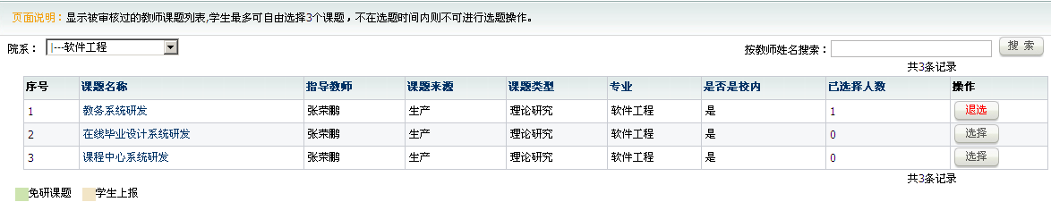
学生点击课题对应“选择”按钮选题，选择后按钮变为“退选”，每个学生最多选择3个课题。选题结束后，同学生已经达成双选的课题对应的按钮变更为。
学生应按照毕业设计日程在规定的时间内选题。
- 查看任务书
指导教师下达任务书后，学生才能正式开始毕业设计。
进入查看任务书页面，学生可查看课题简要信息，下载并查看任务书和教师布置的翻译任务。如果教师没有布置翻译任务，学生也可以查找与课题相关的原文进行翻译。
查看任务书页面如下图
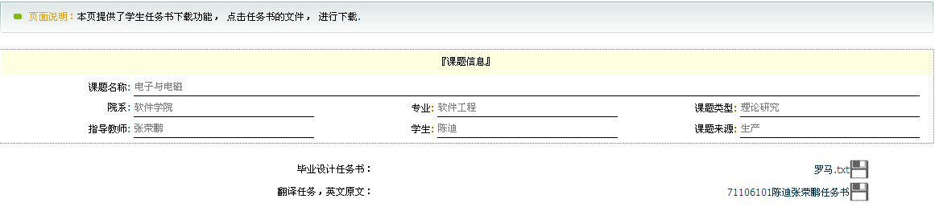
- 上传开题报告
毕业设计正式开始后，学生应在规定的时间内上传开题报告。
上传开题报告页面如下图
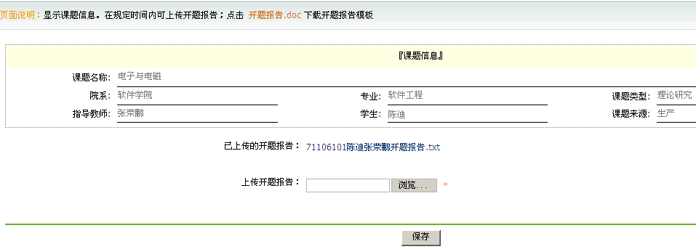
学生从本地浏览文件上传，并能够下载查看已经上传的开题报告。
- 上传翻译
按照毕业设计日程，在规定的时间内，学生应提交翻译译文。
提交翻译译文页面如下图
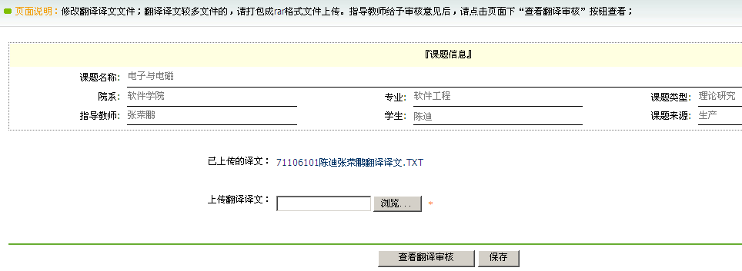
教师审核翻译后，学生可点击“查看翻译审核”按钮查看审核意见

- 填写中期检查
在毕业设计中期，学生应提交中期检查表。
提交中期检查页面如下图
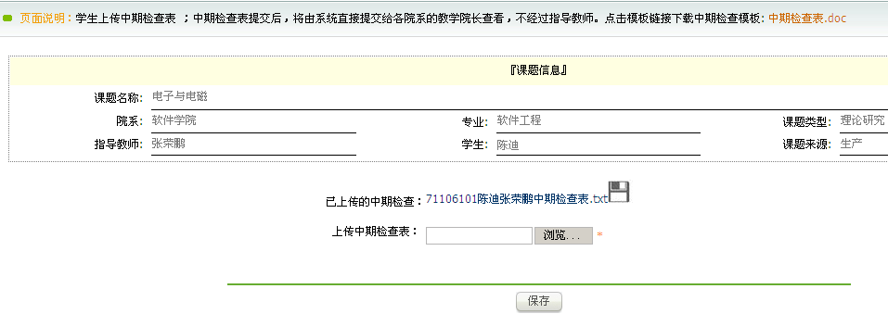
学生可以下载中期检查表模板，上传中期检查表，下载、查看已经上传的中期检查。

- 论文修改交流
按照毕业设计日程，在规定时间内，学生应提交论文。提交论文时应填写论文标题、关键字、中文摘要、英文摘要，并上传论文。
提交后学生可查看教师的论文审核意见，并按照审核意见修改论文后重复上传。
- 上传软硬件
按照毕业设计日程，在规定时间内，学生应提交课题相关软硬件，并填写验收内容及指标。
上传软硬件时，学生可下载标准软硬件验收表作参考。
- 查看答辩意见
答辩结束后，学生可登录系统查看答辩意见，并下载答辩意见表。
- 查看成绩
答辩结束后，学生可登录查看自己的毕业设计成绩。
- 申报优秀
毕业设计成绩公布后，得到推荐的学生可以申报校优秀。
申报优秀成果公布后，学生可登录系统查看申报结果。

